Informe Método de la Ingeniería

Tarea Integradora I

Andrés Arango

**Contexto Problemático**

Una reconocida institución prestadora de salud requiere de un sistema para controlar el ingreso y egreso de pacientes de un laboratorio clínico

**Desarrollo de la Solución**

Para resolver la situación anterior se eligió el Método de la Ingeniería para desarrollar la solución siguiendo un enfoque sistemático y acorde con la situación problemática planteada.

Con base en la descripción del Método de la Ingeniería del libro “Introduction to Engineering” de Paul Wright, se definió el siguiente diagrama de flujo, cuyos pasos seguiremos en el desarrollo de la solución.

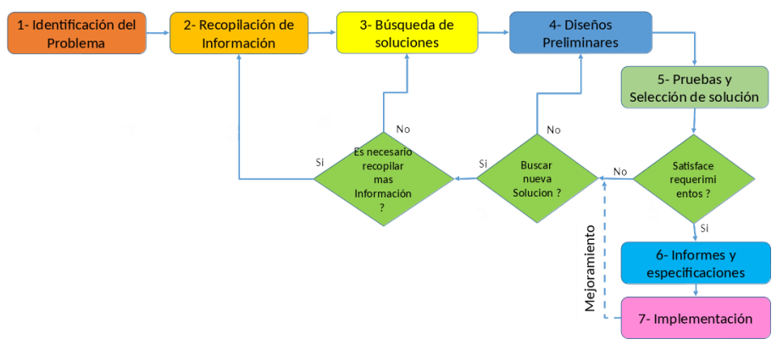

**Paso 1: Identificación del problema**

Se reconocen de manera correcta las necesidades propias de la situación problemática, así como sus síntomas y condiciones bajo las cuales debe ser resuelta

Identificación de necesidades y síntomas

* Para controlar el ingreso y egreso, se tiene que crear una estructura donde se puedan organizar los datos
* Cada persona al ingresar se le tienen que registrar su nombre, edad, enfermedades de base e identificación, estos datos se organizan en la estructura anteriormente mencionada
* Para generar una mejor atención, se les da prioridad a ciertas personas por su edad o enfermedades de base

Definición de problema

Una reconocida institución prestadora de salud requiere de un sistema para controlar el ingreso y egreso de pacientes de un laboratorio clínico

**Paso 2: Recopilación de información**

Para tener total claridad en los conceptos involucrados se hace una búsqueda de las formas en las que funciona el ingreso y egreso de un laboratorio clínico

Definiciones:

Ingreso de pacientes

Fuente: <https://www.asistenciamedicolegal.com/single-post/ingreso-hospitalario-y-hojas-de-ingreso>

Entonces, el paciente que tiene una operación o práctica programada llega a la clínica u hospital y se presenta en esta área acompañado de la documentación que le indicaron, como ser: documento que acredita su identidad, carné de su obra social, consentimiento médico firmado en el caso que se trate de una cirugía y estudios previos, si es que se lo han solicitado previamente, entre otros. En caso de que corresponda se le asignará una habitación, o en su defecto se le entregarán los documentos para luego ser atendido en una consulta o para hacerse una práctica.

Enfermedades base

Fuente: <https://medlineplus.gov/spanish/ency/patientinstructions/000602.htm>

Una enfermedad base es una enfermedad crónica, que es un problema de salud a largo plazo que puede no tener cura. Algunos ejemplos de enfermedades crónicas son:

* Mal de Alzheimer y demencia
* Artritis
* Asma
* Cáncer
* EPOC
* Enfermedad de Crohn
* Fibrosis quística
* Diabetes
* Epilepsia
* Enfermedad del corazón
* VIH/sida
* Trastornos del humor (bipolar, ciclotímico y depresión)
* Esclerosis múltiple
* Mal de Parkinson

**Paso 3: Búsqueda de soluciones**

Para este paso, se optó por usar estructuras de datos que mejor se acoplaban a un sistema de ingreso y egreso de un laboratorio clínico.

Alternativa 1. Queue/ Pilas

Queue: Es una estructura de datos que es caracterizada por ser una secuencia de elementos almacenados en una lista, los cuales permiten acceder a esos datos por uno de los extremos. Los elementos se eliminan de forma en la que se van almacenando, por lo que es una estructura de tipo LIFO(first-in/first-out) esto quiere decir que el primer dato en entrar es el primero en eliminarse

Pilas/Stack: Permite apilar elementos y recopilarlos en el orden inverso, esto quiere decir que los últimos elementos en entrar son los primeros en salir. Es una estructura LIFO (Last in First Out)

Alternativa 2. Árbol Binario

Es una estructura de datos en la cual cada nodo puede tener un hijo izquierdo y un hijo derecho. No pueden tener más de dos hijos (de ahí el nombre "binario"). Si algún hijo tiene como referencia a null, es decir que no almacena ningún dato, entonces este es llamado un nodo externo. En el caso contrario el hijo es llamado un nodo interno.

Fuente: <https://es.wikipedia.org/wiki/%C3%81rbol_binario>

**Paso 4. Transición de las ideas a los diseños preliminares**

Para hacer uso de las estructuras de datos, se aplicaron las funcionalidades de estas, para aplicarlas en el ingreso, búsqueda y eliminación de las personas que van entrando al laboratorio clínico, por ejemplo, peek(), pool() y add() en queue

**Paso 5 Evaluación y selección de la mejor solución**

Para iniciar, se usaron ambas alternativas en la implementación del sistema, sin embargo la estructura de stack se implemento dentro de la estructura de Queue, que es la principal dentro de esta alternativa, por otro lado, la estructura de árbol binario fue implementada con las funcionalidades de ingreso, búsqueda y eliminación de las hipotéticas personas que ingresarían al laboratorio.

**Paso 6: Preparación de Informes y Especificaciones**

Para simular correctamente este sistema se diseñaron casos de prueba que fueron casos agregados directamente desde el propio sistema previamente, en caso de que el usuario no desease usar estos datos existe la opción de no cargarlos y empezar a usar el sistema sin ningún dato precargado, también se verifico que el sistema agregara y buscara los datos de las personas en ambas estructuras y eliminarlas en la de árbol binario

**Paso 7: Implementación**

El sistema se implementó usando el lenguaje de java dividiendo el problema en agregar un nuevo paciente, eliminar un paciente y buscar un paciente previamente agregado.